**Министерство образования и науки РД**

**Муниципальное казённое общеобразовательное учреждение**

**«Геджухская СОШ» Дербентского района**

**Разработка открытого урока**

**Разработал: учит.обществознания Бабаев Б.Г.**

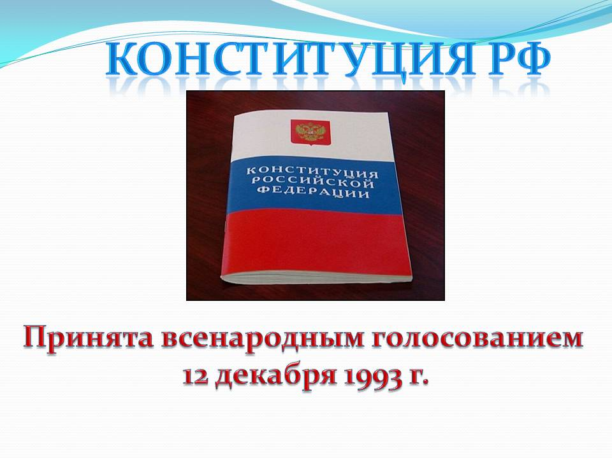

**Геджух 2017**

**«Конституция РФ. Основы конституционного строя»**

**Тема урока**: Конституция РФ. Основы конституционного строя.

**Цели урока:** сформировать представление о Конституции РФ, как о документе высшей юридической силы, определяющим принципы устройства государства и общества.

**Тип урока**: урок обобщения и систематизации знаний.

**Вид урока:** с элементами проблемного изложения.

**Планируемые результаты:**

**Предметные:**

- сформировать у обучающихся представления о сущности терминов «Конституция», «конституционный строй»;

- обозначить для обучающихся отличительные черты Конституции от остальных законов Российской Федерации.

**Метапредметные:**

- способствовать формированию навыка работы с документами;

- продолжать формировать навыки грамотной устной речи, через демонстрацию результатов работы группы.

**Личностные:**

- воспитывать уважительное отношение к Конституции РФ, как к основному закону государства.

**Методы и формы обучения:**

1.​ Методы: частично поисковый.

2.​ Формы: групповая, индивидуальная, фронтальная.

**Образовательные ресурсы**: сборники Конституции РФ, экран, компьютер, проектор, презентация, карточки, схема, презентация, раздаточный материал.

**Понятийный аппарат:**Конституция, референдум, конституционное право, конституционный строй, преамбула. **Референдум –**форма принятия законов или решение наиболее важных вопросов государственной жизни путем всеобщего голосования.

**1. Организационный момент.**

Здравствуйте! Я рада вас видеть на сегодняшнем уроке. Надеюсь, как всегда, он пройдет плодотворно, во взаимопонимании и взаимоуважении. Итак, начнем наш урок.

**2. Ход урока:**

**2.1. Повторение урока:**

На доске кластер: Правоохранительные органы и их структура.

1.Какие органы называются правоохранительными?

2.Чем занимаются правоохранительные органы? (рассматриваются некоторые правоохранительные органы)

3.Как вы думаете, почему я их разделила на две группы?

4.Таким образом, в чем состоят функции правоохранительных органов?

**2.1.Работа над темой урока.**

**Учитель:**Правоохранительные органы осуществляют свою деятельность на основании закона и в соответствии с ним. Что же такое закон? –

Закон – нормативный акт, который регулирует наиболее важные общественные отношения и обладает высшей юридической силой.

Какие бывают законы? ( основной и обыкновенные). Конституцию РФ вы к какому закону отнесете? Запишите, пожалуйста, тему урока в тетрадь: «Конституция РФ – основной закон страны».

**2.2. Формулировка целей и задач урока.**

1. Урок начинается с вопроса педагога: «Что вы знаете о конституции?» (диалог учителя по высказываниям учеников)

2. А что бы вы хотели узнать про конституцию?

**План урока выводится на слайде .**

1. Что такое Конституция?

2.Этапы развития конституции.

3.Особенности Конституции РФ.

4.Структура конституции.

5.Основы конституционного строя России.

**2.3. Основная часть урока.**

**Учитель:**В юридической науке и практике Конституции уделяется очень большое внимание. Ею занимается целая отрасль права – конституционное (государственное) право. Конституционное право – это отрасль права, рассматривающая отношения, регулируемые конституцией, и положения самой конституции, конституционных законов.

1. КОНСТИТУЦИЯ – (от лат. constitution установление, устройство).

Конституция – это основной закон страны, определяющий её общественное и государственное устройство, порядок и принципы образования представительных органов власти, избирательную систему, основные права и обязанности граждан**.**

**Учитель:**Продолжаем наше знакомство с Конституцией РФ**.**

Далее я предлагаю вам поработать группами, каждая группа получает задания.

**2.Группа №1.**Проработать материал по истории развития конституции. Назвать даты принятия первых конституций в мире, конституций нашей страны.

**Историческая справка «Из истории Конституций».**

В США конституция появилась в 1787 году, а в 1789 году в нее были внесены первые 10 поправок, вступившие в силу в 1791 году.

Во Франции конституцией стала «Декларация прав человека и гражданина» 1789 год – политический манифест Великой французской революции.

1.Конституция РСФСР принята в 1918 году. Установила диктатуру пролетариата.

2 Конституция СССР принята в 1924 году. Закрепила отношения между гражданами и новым союзным государством.

3.Конституция СССР принята в 1936 году. Закрепила победу социализма в стране.

4.Конституция СССР принята в 1977 году. Констатировала построение «развитого социализма».

5.Конституция Российской Федерации принята в 1993 году. Закрепила демократические основы государственного устройства.

**Группа №2.**Какие бывают конституции? – (конституции «первого поколения», конституции «второго поколения»; кодифицированные и некодифицированные)

**3.Группа №3.**Вчем особенности конституции? – 1.она обладает высшей юридической силой. 2.все статьи конституции имеют прямое действие.

Ребята, но чем же Конституция отличается от других вам известных законов?

**Отличие Конституции от других законодательных актов :**

1.Закрепляет основы государственного строя, основные права и свободы, определяет форму государства, систему высших органов государственной власти;

2.Является основным источником права, служит базой для текущего законодательства;

3.Обладает высшей юридической силой;

4.Отличается стабильностью;

5.Характеризуется особым порядком принятия и изменения.

**- пересадка учащихся в группы – своеобразная физкультминутка.**

**4. (**путешествие по разделам Конституции). Работа с материалами Конституции.Откройте Конституцию РФ и посмотрите, из каких частей она состоит? (на слайде структура Конституции).

Каким разделом открывается Конституция? (Преамбулой). Прочитайте и скажите, какие общечеловеческие ценности провозглашает наша Конституция? Преамбула – это вступительная, вводная часть, в которой дана краткая характеристика целей, условий, мотивов принятия Конституции.

Общечеловеческие ценности и цели, провозглашённые в преамбуле Конституции РФ:

1.демократии: права и свободы человека, равноправие и самоопределение народов, демократическая основа государственности России;

2.нравственные: вера в добро и справедливость, почитание памяти предков;

российской государственности: сохранение исторически сложившегося 3.государственного единства: возрождение суверенной государственности, утверждение её незыблемости;

4.патриотизма и интернационализма: любовь и уважение к Отечеству, ответственность за свою Родину перед нынешним и будущими поколениями, осознание общей судьбы у народов многонациональной России, её причастности к мировому сообществу.

Основная часть составляет текст Конституции. Она включает 9 глав, 137 статей.

Глава 1. «Основы Конституционного строя» (закрепляет принципы, определяющие государственный и общественный строй России).

Глава 2. «Права и свободы человека и гражданина» (устанавливает общие принципы правового положения личности в нашей стране, закрепляет ее основные права, свободы и обязанности, а также общие юридические гарантии этих прав и свобод).

Глава 3. «Федеративное устройство» (определяет территорию и состав России как федеративного государства, предметы ведения РФ и субъектов РФ, закрепляет правовой статус субъектов федерации).

Глава 4. «Президент РФ» (определяет полномочия президента как главы российского государства).

Глава 5. «Федеральное собрание» (высший представительный и законодательный орган в стране).

Глава 6. «Правительство» (высший исполнительный орган).

Глава 7. «Судебная власть» (устанавливает основополагающие принципы отправления правосудия и основы организации судебной системы и органов прокуратуры).

Глава 8. «Местное самоуправление» (устанавливает основополагающие принципы организации местного самоуправления).

Глава 9. «Порядок изменения Конституции» (определяет порядок изменения Конституции, внесение в нее поправок или коренной ее пересмотр).

Заключительные и переходные положения содержат 9 частей, в которых устанавливается порядок вступления Конституции в законную силу, определяется порядок применения законов, содержатся правила о порядке и сроках вступления в силу новых конституционных норм и прекращения действия прежних.

**5. Основы конституционного строя России.**

**Конституционный строй России –**это общественный строй и устройство государства, закрепленные в конституции.Запишите (ученики переписывают со слайда).

**Принципы конституционного строя, включённые в Конституцию:**

• человек, его права и свободы являются высшей ценностью (ст.2), что обязывает

государство признавать, соблюдать и защищать права и свободы человека и

гражданина;

• суверенитет её многонационального народа (ст.3), что означает – верховенство

народной власти, право народа быть носителем суверенитета и единственным

источником власти в РФ;

• государственный суверенитет РФ (ст.4), означающий, что государственная

власть в РФ едина, верховна и независима;

• федерализм (ст.5), обеспечивающий государственную целостность России и

разграничение предметов ведения и полномочий между органами государственной

власти РФ и органами государственной власти субъектов РФ;

• разделение властей на законодательную, исполнительную, судебную (ст.10),

означающий, что органы законодательной, исполнительной, судебной власти

“сдерживают” друг друга, не допуская сосредоточения власти в руках одного

органа;

• Россия – социальное государство (ст.7). Этот принцип закрепляет социальную

ответственность государства за удовлетворение потребностей членов общества и

создание условий, обеспечивающих достойную жизнь и свободное развитие

человека;

• установление рыночной экономики. Это проявляется в признании и защите

различных форм собственности, частной, государственной, муниципальной и иных

(ст.8,9);

• идеологическое и политическое многообразие (ст.13). Их суть состоит в том, что

никакая идеология в России не может быть провозглашена в качестве

государственной или обязательной и признании многопартийности;

• Россия – советское государство. Это означает, что в России не допускается

установление никакой религии в качестве государственной или обязательной,

религиозные объединения отделены от государства и равны перед законом (ст.14).

**2.6. Закрепление материала**

**Учитель:**Итак, подведем итоги урока.

**1.**Продолжите фразу: Я узнал, что….

Конституция_________________.

Закрепляет__________________.

Является____________________.

Обладает____________________.

Отличается__________________.

Характеризуется_____________.

2.Решаем тест.

1. Когда в нашей стране впервые был принят документ, имевший в названии слово «конституция»?

а) 1965 г.

б) 1918 г.

в) 1936 г.

2. Когда была принята последняя Конституция СССР?

а) 1965 г.

б) 1977 г.

в) 1982 г.

3. Конституция – это:

а) юридический акт, содержащий все законы страны;

б) основной закон государства, определяющий его устройство, образование органов власти, закрепляющий права человека.

в) текст законов.

4. «Конституция» в переводе с латинского означает:

а) устройство;

б) согласие;

в) договор.

5. Какова связь между Конституцией и остальными законами страны?

а) Конституция ориентируется на содержание всех законов страны.

б) Все законы страны ориентируются на содержание Конституции.

в) Между нормами Конституции и остальных законов существует равенство.

6. Как характеризуется российское государство в статье 1 Конституции РФ? (Ответов может быть несколько.)

а) демократическое;

б) общенародное;

в) федеративное;

г) союзное;

д) конфедеративное;

е) правовое;

ж) с республиканской формой правления;

з) с конституционно-монархической формой правления.

7. Согласно Конституции, высшей ценностью в РФ является:

а) экономическая сфера;

б) государство;

в) человек, его права и свободы.

8. Государственная власть в РФ осуществляется на основе принципа разделения властей на:

А) правительственную, исполнительную и судебную;

б) законодательную, исполнительную, судебную;

в) президентскую, законодательную, судебную;

г) законодательную, парламентскую, средств массовой информации.

3.Перед вами текст с пропущенными словами. Вспомните, о чем мы говорили на уроке и вставьте пропуски. (чтобы не терять время - сразу проверяем, 1 ученик – 1 предложение).

Заполните пропуски в тексте, если трудно, еще раз просмотрите ст. 1,2,5,6 КРФ.

Российская Федерация – Россия – есть демократическое, __________, правовое государство с республиканской формой правления. Признание, соблюдение и защита ____________________ - обязанность государства. Российская федерация состоит из республик, краев, городов федерального значения ___________, __________ - равноправных субъектов федерации. В РФ охраняются труд и ___________ людей, гарантируется минимальный размер ______________.

**Рефлексия.**

**Домашнее задание:** написать небольшое сочинение «Конституцию страны должен знать каждый гражданин. Согласны ли вы с этим?»